Пояснительная записка к контрольной работе по истории 9 класс

Структура работы:
Цель работы – оценить уровень подготовки по истории в 9 классе в целях промежуточной аттестации учащихся.
Вариант работы состоит из 15 заданий, различающихся формой и уровнем сложности. В работе предложены следующие разновидности заданий с кратким ответом:
– задания на выбор и запись правильных ответов из предложенного перечня ответов;
– задания на определение последовательности расположения данных элементов;
–задания на установление соответствия элементов, данных в нескольких информационных рядах;
– задания на определение по указанным признакам и запись в виде слова (словосочетания) термина, названия, имени, века, года и т.п.
Ответ на задания даётся соответствующей записью в виде последовательности цифр, записанных без пробелов и других разделителей; слова; словосочетания (также записывается без пробелов и других разделителей).

На выполнение работы отводится 40 минут (1 урок).

Система оценивания выполнения отдельных заданий и работы в целом:
1. Задание с кратким ответом считается выполненным верно, если правильно указаны последовательность цифр, требуемое слово (словосочетание). Полный правильный ответ на задания 1, 4, 6, 11–15, оценивается 1 баллом; неполный, неверный ответ или его отсутствие – 0 баллов. Полный правильный ответ на задания 2, 3, 5, 7-9, 10 оценивается 2 баллами; если допущена одна ошибка (в том числе отсутствует одна из цифр или имеется одна лишняя цифра), – 1 баллом; если допущено две и более ошибки (в том числе отсутствуют две и более цифры или имеются две и более лишние цифры) или ответ отсутствует, – 0 баллов.
Выполнение учащимся работы в целом определяется суммарным баллом, полученным им по результатам выполнения всех заданий работы.
Максимальный балл работы составляет – 23 балла.
21-23 балла – «5»
16-20 баллов – «4»
12-15 баллов – «3»
Менее 12 баллов –«2»

Контрольная работа по истории 9 класс

Вариант I
1. Расположите в хронологической последовательности исторические события. Запишите цифры, которыми обозначены исторические события, в правильной последовательности.
1) начало правления Николая II 3) начало Первой Российской революции
2) окончание Крымской войны 4) начало строительства Транссибирской магистрали

2. Установите соответствие между событиями и годами: к каждой позиции первого столбца подберите соответствующую позицию из второго столбца.
СОБЫТИЯ ГОДЫ
- Битва при Аустерлице; а) 1812 г.
- Битва под Иеной; б) 1815 г.
- Битва под Лейпцигом; в) 1806 г.
- Сражение при Бородино; г) 1805 г.
- Сражение при Ватерлоо; д) 1813 г.

3. Ниже приведён список терминов. Все они, за исключением двух, относятся к событиям (явлениям) истории России периода правления Александра II.
1) ярлык; 2) мировые посредники; 3) отрезки 4) отработки; 5) «вольные хлебопашцы»;
6) земства. Найдите и запишите порядковые номера терминов, относящихся к другому историческому периоду.

4. Запишите термин, о котором идет речь.
Представители одного из направлений русской общественной мысли 40-50-х гг. XIX века, признававшие необходимость развития России по западноевропейскому пути – это ______

5. Установите соответствие между процессами (явлениями, событиями) и фактами, относящимися к этим процессам (явлениям, событиям): к каждой позиции первого столбца подберите соответствующую позицию из второго столбца.
ПРОЦЕССЫ (ЯВЛЕНИЯ, СОБЫТИЯ) ФАКТЫ
А) Отечественная война 1812 г. 1) учреждение земств
Б) деятельность народников 2) казнь Е.И. Пугачева
В) декабристское движение 3) созыв первого Земского собора
Г) Великие реформы 1860-1870-х гг. 4) выступление Черниговского полка
5) раскол организации «Земля и воля»
6) сражение под Малоярославцем

6. Прочтите отрывок из произведения историка и назовите императора о котором идет речь.
Период его царствования с 1816 по 1825 г. часто называют реакционным. Вряд ли справедливо считать близкого сотрудника императора Аракчеева главной причиной того, что задуманные реформы не удались. Причина этого, думается в том, что формой правления в России оставалась абсолютная монархия, при которой общество не имело возможности поддерживать царя-реформатора. К тому же после победы в Отечественной войне Россия оказалась на вершине могущества, и реформы в этой ситуации выглядели совсем необязательными.

7. Установите соответствие между событиями и участниками этих событий:
СОБЫТИЯ УЧАСТНИКИ
1. Провозглашение империи во Франции; А) Дж. Гарибальди;
2. Создание единого германского государства; Б) Луи Бонапарт;
3. Революционные выступления 1848-1849 гг. в Италии. В) О.Бисмарк

8. Какие три из перечисленных исторических событий произошли в России в период правления Николая I? Запишите цифры, под которыми они указаны.
1) создание организации «Черный передел»
2) ликвидация Конституции Царства Польского
3) Морозовская стачка
4) издание циркуляра «о кухаркиных детях»
5) публикация «Философического письма» П.Я. Чаадаева
6) битва в Синопской бухте

9. Заполните пропуски в данных предложениях, используя приведённый ниже список пропущенных элементов:
А) Символ индустриальной эпохи XIX в. был установлен во Франции – _________. Б)_________ - страна раньше других вставшая на путь промышленного переворота.
В) Художественный стиль, сформировавшийся в начале XIX в., характерными чертами которого являются лаконичность, монументальность, спокойствие и величие - _________ .

Пропущенные элементы: 1) Япония 2) Александрийский столп 3) Англия 4) Реализм 5) Эйфелева башня 6) Ампир

10. Установите соответствие между деятелями культуры (науки, искусства) и их краткими характеристиками:
ДЕЯТЕЛИ ОТКРЫТИЯ (ИЗОБРЕТЕНИЯ, ПРОИЗВЕДЕНИЯ)
А) Дж. Стефенсон 1) опера «Жизнь за царя»
Б) Э. Резерфорд 2) американский изобретатель, создавший
В) Р. Фултон первый пароход
Г) М.И. Глинка 3) картина «Боярыня Морозова»
4) английский физик, открывший распад
элементов радиоактивных веществ
5) кинофильм «Летят журавли»
6) английский изобретатель, создатель
первого паровоза
11. Соотнеси портреты с историческими личностями:
А) Н. Бонапарт; Б) О. фон Бисмарк; В) К. Маркс
1) 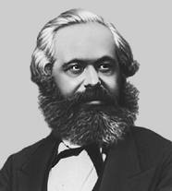 2) 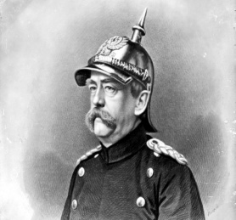 3) 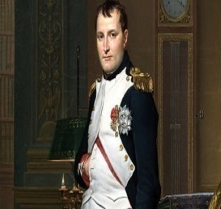
Рассмотрите схему и выполните задания 12–15.

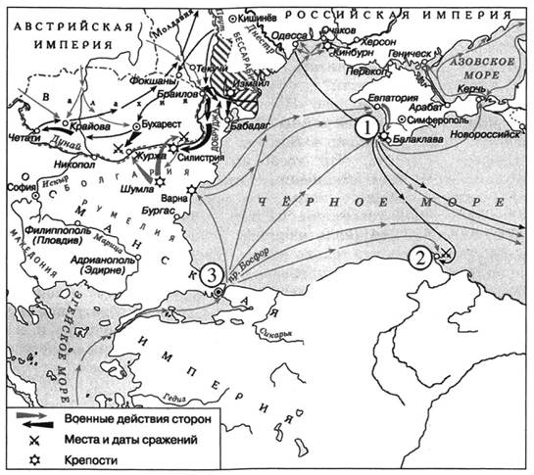

12. Укажите название войны, в ходе которой произошли боевые действия, обозначенные на схеме стрелками__________________________

13. Напишите название города, обозначенного на схеме цифрой «1»___________________

14. Назовите российского императора в период, когда началась война, события которой обозначены на схеме____________________________

15. Какие суждения, относящиеся к событиям, обозначенным на схеме, являются верными? Выберите три суждения из шести предложенных.
1) На город, обозначенный на схеме цифрой «3», совершали походы первые русские князья.
2) Во время войны, события которой обозначены на схеме, войска противников России были переправлены в Крым из Варны.
3) Заштрихованная территория перешла к России по результатам войны, события которой обозначены на схеме.
4) Цифрой «2» обозначен город, у которого произошло Чесменское сражение.
5) В ходе войны, события которой обозначены на схеме, российские войска взяли город Адрианополь.
6) Во время войны, события которой обозначены на схеме, российские войска вступили на территорию Валахии.

